Опросный лист для заказа колонок управления (удлинителей штока) к задвижкам шланговым ПА
Наименование организации: |  | Контактные данные:

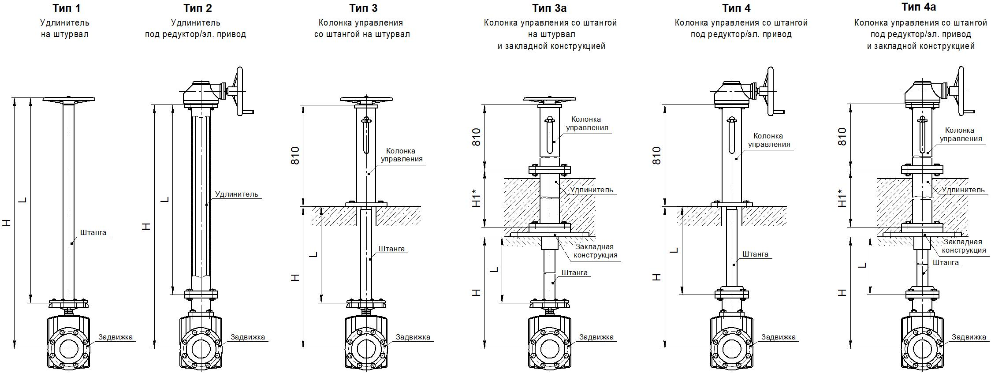

* Указать длину, при необходимости изготовления.

№ | DN  задвижки | Тип колонки  управления (удлинителя) | Материал колонки  (удлинителя) |  |  | Тип привода |  |  | Размеры, мм |  |  | Кол-во | Дополнительные  требования
№ | DN  задвижки | Тип колонки  управления (удлинителя) | Ст. 20 | 09Г2С | НЖ | Штурвал | Редуктор | Эл./привод | Н | Н1* | L | Кол-во | Дополнительные  требования
1
2
3
4
5

